RIWAYAT HIDUP

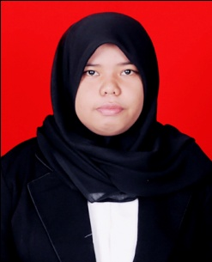
EVI DAMAYANTI, lahir di pangkajenne, Kabupaten Pangkep, Sulawesi Selatan pada tanggal 27 februai 1993. Anak ketiga dari 4 bersaudara, puteri dari pasangan Ayahanda Kahiruddin dan Ibunda Bunga Sutriani.
Penulis memulai pendidikannya di SD Negeri 12 Salebbo Kecamatan Bungoro Kabuaten Pangkep pada tahun 1999 dan menyelesaikan pendidikannya pada tahun 2004. Pada tahun yang sama penulis melanjutkan pendidikannya di SMP Negeri 1 Bungoro dan tamat pada tahun 2007, lalu pada tahun yang sama pula penulis melanjutkan pendidikannya ke SMA Negeri 1 Bungoro dan tamat pada tahun 2010. Selanjutnya pada tahun 2012, penulis melanjutkan pendidikan di Universitas Negeri Makassar dan terdaftar sebagai mahasiswa jurusan Pendidikan Luar Biasa (PLB) SI-Reguler Fakultas Ilmu Pendidikan sampai sekarang.

